СОГЛАСОВАНО  Руководитель Кызылординской областной территориальной инспекции лесного хозяйства и животного мира  Комитета лесного хозяйства и животного мира  ______________ Г.Оракбаев  «______» ______________20 г |  | УТВЕРЖДЕНО  Приказом Комитета лесного хозяйства и животного мира  Министерства экологии, геологии и природных ресурсов  Республики Казахстан  № ______________  от «____» ______________20 г

ПАСПОРТ
ЭКСКУРСИОННОЙ ТРОПЫ (МАРШРУТА)

1. Наименование ООПТ: РГУ «Барсакельмесский государственный природный заповедник»

2. Название тропы (маршрута): По следам куланов

3. Классификация тропы (маршрута):
1) по назначению: научно-познавательные, туристско-экскурсионные, учебно-просветительные;
2) по виду перемещения: комбинированные – автомобильные и пешеходные;
3) по времени действия: сезонные;
4) по форме организации: групповые.
4. –поселок Жанакурылыс – озерная система Акколь
- Озерная система Акколь – памятник Бегим-Ана
- Памятник Бегим-Ана – кластерный участок Каскакулан
- кластерный участок Каскакулан – песчаный хребет
(наименование основных географических пунктов)

5. Протяженность 159 км, продолжительность 10 часов 50 минут учитывая
остановки.
6. Сроки функционирования тропы (маршрута) с 1 апреля по 30 июня, с 15 августа по 30 октября.

7. Максимальное количество человек в группе – 5-7 человек. Лимит экскурсионных групп -
2 группы в неделю, 8 групп в месяц.

8. Допустимые рекреационные нагрузки по различным периодам внутри
экскурсионного сезона.
В связи с высокой температурой воздуха в июле (до и местами выше +40°С) для предотвращения лесных и степных пожаров не допускается проведение работ по туризму на территории заповедника. Рекреационная нагрузка в основном приходится на весенние месяцы (апрель, май, июнь), возможно посещение туристами с середины августа до середины октября (согласно погодным условиям региона).
Основной поток туристов приходятся на период 15 апреля – 25 мая.

9. Возможность прохождения тропы без экскурсовода (только на территории охранной зоны). Необходимые одежда и снаряжение.
Запрещается проведение экскурсии на маршруте без экскурсовода. Маршрут пролегает через осушенное дно Аральского моря. Передвижение по маршруту производятся по бездорожным участкам и по всему маршруту отсутствуют электричество и мобильные сети. Члены группы обязаны иметь при себе: средства индивидуальной защиты от солнца и ветра – головные уборы, очки, затенения; бутыли с питьевой водой и аптечку.

10. Особые правила поведения на тропе:
- на территории заповедника запрещено проведение охоты;
- запрещается рисовать и писать на деревьях, камнях и скалах;
- запрещена рубка деревьев и кустарников;
- запрещено курить или зажигать огонь;
- запрещается трогать и уничтожать гнезда птиц, норы животных и насекомых;
- запрещается громкое включение радио и магнитофонов;
- на территории заповедника разрешено использование только предусмотренных троп и дорог.

11. Меры безопасности.
- соблюдение мер пожарной безопасности;
- соответствие обуви для пеших дорог;
- наличие аптечки;

12. План прохождения тропы (маршрута).

№  п/н | Участки тропы  (маршрута) |  | Протяженность,  км | Время  движения | Время  остановок | № смотровой  площадки, пунктов  фотографирования
№  п/н | от | до
1 | Поселок Жанакурылыс | Озерная система Акколь | 10 | 20 мин | 10 мин
2 | Пешая тропа на озере Акколь |  | 0,5 | 15 мин | 10 мин | №1
3 | Озерная система Акколь | Памятник Бегим-Ана | 20 | 40 мин | 20 мин
4 | Пешая тропа возле памятника Бегим-Ана |  | 0,5 | 15 мин | 10 мин | №2
5 | Памятник Бегим-Ана | Участок Каскакулан | 33 | 1 ч 20 мин | 10 мин
6 | Пешая тропа на участке Каскакулан |  | 2 | 60 мин | 10 мин | №3
7 | Пешая тропа на участке Каскакулан | Участок Каскакулан | 2 | 60 мин
8 | Участок Каскакулан | Песчаный хребет | 17 | 30 мин | 10 мин | №4
9 | Песчаный хребет | Участок Каскакулан | 17 | 30 мин | 10 мин
10 | Участок Каскакулан | Поселок Каратерень | 57 | 3 ч 30 мин | - | -
Итого: |  |  | 159 | 9 ч 20 мин | 1 ч 30 мин
Всего: |  |  |  | 10 ч 50 мин

13. Схема тропы (маршрута) с легендой

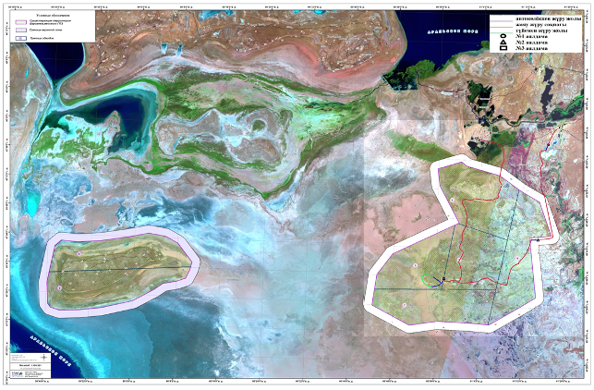

14. Краткая характеристика (описание) тропы (маршрута).
Туристский сезонный маршрут «По следам куланов» по назначению является учебно-просветительной тропой. Прохождение маршрута только групповое. Максимальное количество человек в группе 5-7 человек. Учитывая остановки время прохождения составляет 10 часов 50 минут, протяженность 159 км. Маршрут начинается с поселка Жанакурылыс и охватывает систему озер Акколь, историко-культурный памятник Бегим-Ана, участок «Каскакулан», песчаный хребет на Каскакулане и до поселка Каратерень.

15. Краткое описание объектов осмотра по тропе (маршруту) и на смотровых (обзорных) площадках.
Маршрут начинается с поселка Жанакурылыс. В 10 км от него расположена система мелких озер Акколь, где будет первая остановка по маршруту и возможность обзора местности. Далее по маршруту предусмотрена остановка у историко-культурный памятник Бегим-Ана. Памятник Бегим. Памятник Бегим-Ана — один из ранних образцов башенных мавзолеев на территории Казахстана, памятник архитектуры XI века, располагается в Аральском районе. Автор сооружения неизвестен. Башня в 1982 году была включена в список памятников истории и культуры республиканского значения и взята под охрану государства. Далее по маршруту в 33 км от памятника расположен участок «каскакулан», где имеется возможность наблюдения за дикими животными, в частности за куланами, в среде естественного обитания. Также на участке можно посетить песчаный хребет, что является эталоном пустынных экосистем. Продолжительность песчаного хребта 17 км. Далее по осушенному дну Аральского моря маршрут заканчивается у поселка Каратерень.

Растения и животные, встречающиеся на экскурсионной тропе

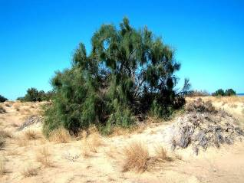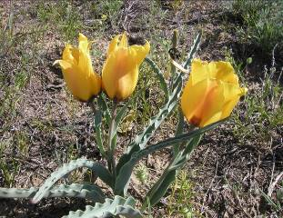
Черный саксаул (Haloxylon aphyllum) Тюльпан Борщева (Tulipa Borszczowii)
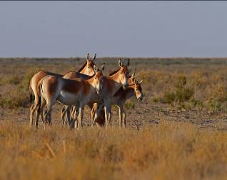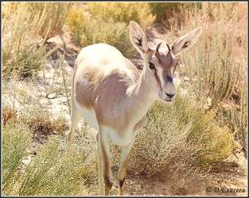
Түркменский кулан (Eguus hemionus onager) Джейран (Gazella subgutturoza)

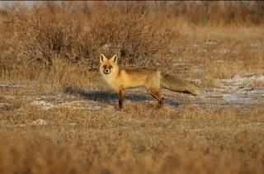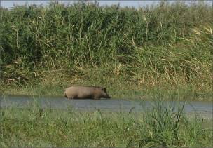
Лиса (Vulpes vulpes) Кабан (Sus scrofa)
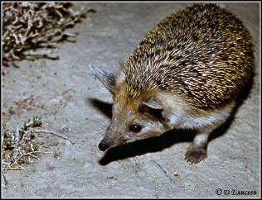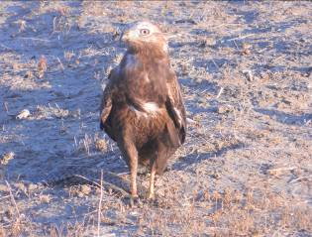
Ушастый еж (Hemiechinus auritus) Болотный лунь (Circus aeruginosus)
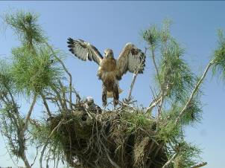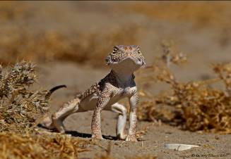
Курганник (Buteo rufinus) Такырная круглоголовка
(Phrynocephalus helioscopus)

16. Краткое описание сложных участков тропы (маршрута).
На экологическом маршруте «По следам куланов» сложных участков не имеютя.

17. Возможные стихийные явления и действия группы при их возникновении.
Стихийные явления, кроме сильных ветров и высокой температуры воздуха, на маршруте не встречаются. В летние месяцы есть риск возкникновения степных и лесных пожаров.
Правила поведения в очаге пожара:
• необходимо очистить вокруг себя возможно большую площадь от листвы, травы и веток;
• уходить от пожара необходимо в наветренную сторону (то есть идти на ветер), в направлении, перпендикулярном распространению огня, стараясь обойти очаг пожара сбоку, с тем, чтобы выйти ему в тыл;
• избавиться от горючего и легковоспламеняющегося снаряжения, если есть возможность, то периодически смачивайте высохшие участки материала на одежде;
• прикрыть мокрой ватно-марлевой повязкой или полотенцем, снять всю плавящуюся одежду;
• сообщите о пожаре по телефонам: 112 - Единая дежурно диспетчерская служба, 8 (72433) 2 14 66 – администрация Барсакельмесского заповедника

18. Рекомендации для текста информационного листка к путевке.

Климат региона Аральского моря пустынный, резко континентальный, очень сухой —температура воздуха летом в основном +30-33°С, самая высокая температура +45°С. Во время прохождения экологического маршрута посетителям рекомендовано носить прочную обувь (сапоги, ботинки, удобные кроссовки), одежду из хлопка и льна, головные уборы (кепки, бейсболки, головные уборы с козырьком), провиант, бутыли с питьевой водой. При себе иметь аптечку и средства первой медицинской помощи.

19. Благоустройство тропы (маршрута)
Маркировка:
- стоянка. Место наблюдения на системе озер Акколь. Здесь расположены скамейки с затенением.
- стоянка. Памятник Бегим-Ана. Имеются места отдыха, информационные доски и туалет.
- стоянка. Участок Каскакулан. Имеются скамейки с затенением и биотуалет.

20. Решение научно-технического совета государственного природного заповедника:

Паспорт экологического маршрута рассмотрен и составлен согласно Протокола заседания научно-технического совета Барсакельмесского государственного природного заповедника №1 от 13.01.2020 г.

Ответственный за разработку тропы и оформление паспорта:

Начальник отдела науки, информации,
мониторинга и экологического просвещения __________________Х.Каниев

Cпециалист по экологическому просвещению __________________А. Есенова.

21. Паспорт составлен 2020 году в количестве 3 экземпляров.

Директор РГУ «Барсакельмесский
государственный природный заповедник» З. Алимбетова

М.П.

РЕСПУБЛИКА КАЗАХСТАН

МИНИСТЕРСТВО ЭКОЛОГИИ, ГЕОЛОГИИ И ПРИРОДНЫХ РЕСУРСОВ

КОМИТЕТ ЛЕСНОГО ХОЗЯЙСТВА И ЖИВОТНОГО МИРА

РЕСПУБЛИКАНСКОЕ ГОСУДАРСТВЕННОЕ УЧРЕЖДЕНИЕ
«БАРСАКЕЛЬМЕССКИЙ ГОСУДАРСТВЕННЫЙ ПРИРОДНЫЙ ЗАПОВЕДНИК»

ПАСПОРТ
ЭКСКУРСИОНООГО МАРШРУТА
«По следам куланов»

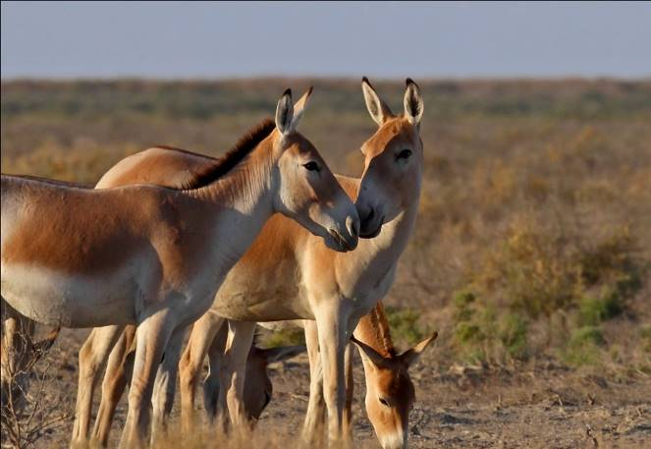

город Аральск, 2020 г

